МИНИСТЕРСТВО НАУКИ И ВЫСШЕГО ОБРАЗОВАНИЯ РОССИЙСКОЙ ФЕДЕРАЦИИ

ФЕДЕРАЛЬНОЕ государственное БЮДЖЕТНОЕ
образовательное учреждение
высшего образования
«НОВОСИБИРСКИЙ ГОСУДАРСТВЕННЫЙ ТЕХНИЧЕСКИЙ УНИВЕРСИТЕТ»
_________________________________________________________________

Кафедра защиты информации



ЛАБОРАТОРНАЯ РАБОТА №2
по дисциплине: «Программирование»
на тему: «Классификация языков программирования»

Выполнил:  Студент гр. «АБс-525», «АВТФ»,  Жирноклеев Максим Сергеевич  «___» ______ 2026 г.  ______________________  (подпись) | Проверил:  Старший преподаватель ЗИ  Исаев Глеб Андреевич  «___» ______ 2026 г.  ______________________  (подпись)

Новосибирск 2026

СОДЕРЖАНИЕ

ВВЕДЕНИЕ 3
Ход выполнения 4
ВЫВОД 8

ВВЕДЕНИЕ

Цели и задачи работы: изучение функций ввода-вывода данных, программирования вычисления значения выражения. Формирование практических навыков реализации алгоритмов на различных языках программирования, сравнительный анализ синтаксических и семантических особенностей языков
Задание к работе:
- реализовать линейный вычислительный процесс. Самостоятельно решить задачи в соответствии с индивидуальным вариантом. Реализовать представленные задачи на языках программирования C++, Go (Golang), Rust, Assembler, Kotlin, JavaScript, Swift, Python, Java, Elixir.
- провести отладку и тестирование программ на различных входных данных
- проанализировать различия в объёме кода, читаемости и особенностях реализации одного алгоритма на разных языках программирования.

Ход выполнения

Задание 1
(Перестановка в палиндром): Дана строка S, определите, можно
ли переставить её символы так, чтобы получился палиндром, выведите
полученный палиндром.
Пример 1: S = “carrace”, Результат: Yes (“racecar”)
Пример 2: S = “hello”, Результат: No
Пример 3: S = “aaa”, Результат: Yes

Решение
Напишем программу, решающую это задание, на языке C++ и на языке Rust. Помимо этих языков для примера возьмем JS и Python. Листинг программ приведён ниже.

Листинг TryPalindrom.cpp
#include <iostream>
#include <string>
#include <unordered_map>
#include <algorithm>

using namespace std;

int main() {
string str;
cin >> str;

unordered_map<char, int> cnt;
for (char c : str) {
cnt[c]++;
}

int odd = 0;
char odd_char = 0;
for (pair<const char, int>P : cnt) {
char c = P.first;
int n = P.second;
if (n & 1) {
odd++;
odd_char = c;
}
}

if (odd > 1) {
cout << "No\n";
return 0;
}

string half, pal;
for (pair<const char, int>P : cnt) {
char c = P.first;
int n = P.second;
half += string(n / 2, c);
}
pal = half;
if (odd) {
pal += odd_char;
}
reverse(half.begin(), half.end());
pal += half;
cout << "Yes (\"" << pal << "\")\n";
return 0;
}

Проведём тестирование программы на различных входных данных (Рисунок 1).
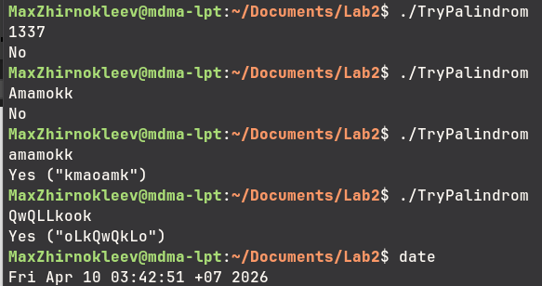
Рисунок 1 – Тестирование программы на различных входных данных

Тестирование прошло успешно, данные корректно обработаны, программа смогла определить, можно ли из полученных данных собрать палиндром.

Задание 2
(Почта): Адрес электронной почты (email) - индивидуальный адрес, который присваивается каждому пользователю для получения электронных писем. Email состоит из уникального имени пользователя почты, значка «@», обозначающего, что это email-адрес, и доменного имени. Например, в адресе arhipova@corp.nstu.ru, arhipova – имя пользователя, corp.nstu.ru — доменное имя.
Ограничения:
1. Имя пользователя может состоять из 6–30 знаков и содержать
буквы, цифры и символы;
2. Имя пользователя может содержать буквы латинского алфавита
(a–z), цифры (0–9) и точки (.);
3. Запрещено использовать амперсанд (&), знаки равенства (=),
скобки (<>), запятую (,), символ подчеркивания (_), апостроф ('), дефис
(-) и несколько точек подряд;
4. Имя пользователя может начинаться и заканчиваться любым разрешенным символом, кроме точки (.).
Необходимо вычислить количество уникальных адресов при условии, что точка, оставленная внутри имени пользователя, будет проигнорирована, а использование + в имени пользователя игнорирует набор символов после (в пределах имени пользователя).
Пример
1: ВВОД: a.b.c@example.com, abc@example.com, a.bc@example.com, ВЫВОД: 1
Пример 2: ВВОД: user+tag@example.com, user@example.com,
ВЫВОД: 1
Пример 3: ВВОД: a@b.com, b@c.com, ВЫВОД: 2

ВЫВОД

В результате данной работы были изучены функции ввода-вывода данных, программирование вычисления значения выражения. Реализован циклический вычислительный процесс с ветвлением в программе, проверяющей число на палиндром, проведено тестирование программы на различных входных данных.

